Ett varmt tack!

Ditt och mitt bidrag till Gemensamt Ansvar-insamlingen stöder föräldraskapet både i hemlandet och utomlands.
Vår församlings resultat för 2019 uppgick till 2673,46 €. Ett stort tack till er alla!  Frågan om föräldraskapets utmaningar och möjligheter är aktuell både i vårt eget land och utomlands. Vi hoppas att du vill vara med och stöda årets Gemensamt ansvar-insamling!  Kanske vi med förenade krafter kan nå ett fördubblat insamlingsresultat detta år? | 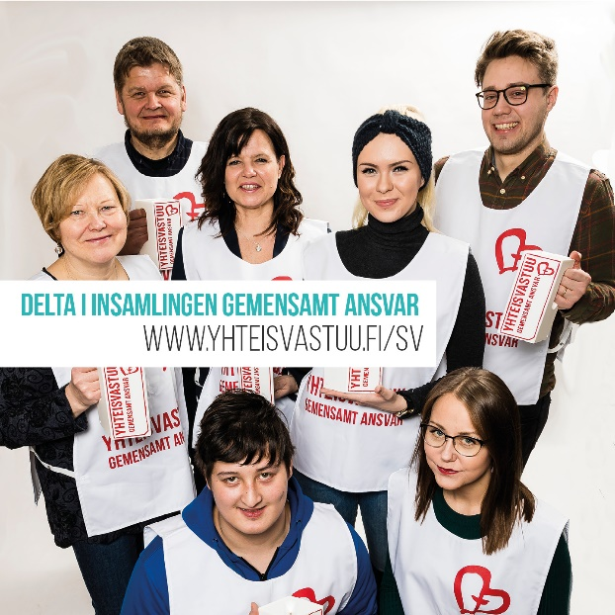

Välkommen att stöda GA-insamlingen 2020 genom att delta:
Insamling med sparbössor ordnas 6 mars kl.10-19 och 7 mars kl.10-13 utanför K-Supermarket Piffi i Smedsby.

Psalmmässa och kyrkkaffe med GA-info söndagen 22 mars. Psalmmässan, där kammarkören Psallite medverkar, börjar kl.11 i Korsholms kyrka. Vid kyrkkaffet berättar Nina Andrén om sin resa med Kyrkans Utlandshjälp till Uganda. Meddela senast 20 mars till pastorskansliet tel. 0400 415008 om du behöver kyrktaxi!

Ditt bidrag till GA-insamlingen kan du ge med hjälp av uppgifterna på bankgirokortet. Kom ihåg att fylla i Korsholms svenska församlings referensnummer 305297. Den egentliga insamlingstiden är februari - april 2019. Tack för din gåva!

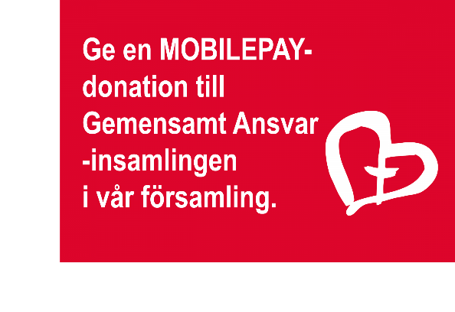
Nytt donationssätt – församlingens eget MobilePay
Vår församling har också ett eget MobilePay-nummer. Numret är 60133. Genom att använda detta nummer i MobilePay-appen så räknas din donation in i församlingens insamlingsresultat.
Korsholms svenska församling 20.02.2020

Berndt Berg, kyrkoherde

